Ministerul Educației și Cercetării a Republicii Moldova
Universitatea Tehnică a Moldovei
Facultatea Calculatoare Informatică și Microelectronică

Lucrul Individual
la obiectul Planificarea și Estimarea Costurilor Proiectelor IT

A efectuat: Botnarenco Ecaterina, TI-223
A verificat: Cojocaru Svetlana, asist. univ.

Chișinău 2026
CUPRINS
ABREVIERI ȘI DEFINIȚII 2
INTRODUCERE 3
1 PLANIFICAREA PROIECTULUI 5
1.1 Realizarea structurii de decompoziție 5
1.2 Crearea planului de proiect sub forma diagramei Gantt 11
1.3 Dezvoltarea matricei de responsabilitate 18
2 ESTIMAREA COSTURILOR PROIECTULUI 23
2.1 Estimarea costurilor folosind metoda PERT 23
CONCLUZII 26
BIBILOGRAFIE 27
ANEXA A 28
ANEXA B 30
ANEXA C 32
ANEXA D 34
ANEXA E 36
ANEXA F 37
ANEXA G 38

ABREVIERI ȘI DEFINIȚII
WBS – Work Breakdown Structure: Structura de descompunere a muncii;
UI – User Interface: Interfața utilizatorului;
UX – User Experience: Experiența utilizatorului;
NLP – Natural Language Processing: Limbajul de procesare natural;
ER – Entity Relationship: Entitățile relaționale;
Mock-up - reprezentare vizuală detaliată, statică, a unui produs final;
Diagrama Gantt – instrument grafic de planificare și monitorizare a proiectelor, care reprezintă activitățile sub formă de bare poziționate pe un ax temporal, indicând durata, succesiunea și dependențele dintre sarcini;
RAM – Responsibility Assignment Matrix: Matricea de responsabilitate;
RACI – Acronim pentru activitățile asignate dezvoltatorilor aplicației. Responsible – persoana care execute efectiv sarcina; Accountable – persoana care răspunde final pentru rezultat, aprobă deciziile; Consulted – persoanele care oferă expertiză sau feedback; Informed- persoanele care trebuie doar informate despre progres sau rezultat.
PERT – Program Evaluation Review Technique: tehnică de management al proiectelor utilizată pentru estimarea duratei și costurilor activităților, bazată pe trei scenario: optimist, probabil și pesimist;
QA – proces sistematic de asigurare a calității, care include metode, proceduri și activități de verificare menite să garanteze că produsul software respectă cerințele funcționale, nefuncționale și standardele de calitate;
Upload – procesul de încărcare a fișierelor sau datelor de pe un dispozitiv local către un server;
Cloud – model de furnizare a resurselor informatice (servere, stocare, baze de date, aplicații) prin intermediul internetului, care permite acces flexibil, scalabilitate și reducerea costurilor de infrastructură locală;
Frontend – partea aplicației software care interacționează direct cu utilizatorul final, incluzând interfața grafică, elementele vizuale și logica de prezentare;
Backend – partea aplicației responsabilă de logica de business, procesarea datelor, comunicarea cu baza de date și gestionarea securității, care nu este vizibilă utilizatorului final;
Google Play – platforma oficială de distribuție a aplicațiilor Android, administrată de Google, utilizată pentru publicarea, actualizarea și gestionarea aplicațiilor mobile;
App Store – platforma oficială de distribuție a aplicațiilor pentru dispozitivele Apple (iOS), utilizată pentru publicarea și gestionarea aplicațiilor mobile dezvoltate pentru ecosistemul Apple;
UML – limbaj standardizat de modelare utilizat pentru reprezentarea vizuală a structurii și comportamentului sistemelor software.

INTRODUCERE
În contextul dezvoltării soluțiilor software moderne, succesul unui proiect IT depinde nu doar de calitatea implementării tehnice, ci și de rigoarea proceselor de management: definirea clară a activităților, planificarea realistă a timpului, organizarea responsabilităților în echipă și estimarea fundamentată a costurilor. Orice produs software implică activități interdependente, decizii tehnice cu impact major și riscuri care pot afecta termenul de livrare sau bugetul. Prin urmare, utilizarea instrumentelor consacrate de planificare și estimare reprezintă o condiție necesară pentru controlul coerent al proiectului și pentru atingerea obiectivelor stabilite.
În cadrul lucrării de față, managementul eficient al proiectului are rolul de a asigura o transformare treptată a cerințelor într-un produs final funcțional, pornind de la etapa de analiză și proiectare și ajungând până la testare, lansare și documentare. Fundamentarea planificării va fi realizată progresiv, fiecare etapă contribuind cu un element esențial: structurarea ierarhică a activităților prin WBS, calendarizarea și reprezentarea temporală prin diagrama Gantt, clarificarea rolurilor și a colaborării prin matricea de responsabilitate RAM (RACI) și estimarea costurilor prin metoda PERT.
Prima componentă, WBS, se va utilizata pentru descompunerea proiectului în etape, activități și sarcini elementare, organizate logic și ierarhic. Această structură va reflecta întreg ciclul de viață al produsului software, incluzând etape majore precum analiza și planificarea, design și prototipare, dezvoltare, testare, lansare, modelare și documentare. În mod important, modelarea teoretică va intercorela cu implementarea practică în instrumente de management. În acest fel, WBS va servi drept „scheletul” proiectului, oferind o bază solidă pentru estimări, alocări de resurse și monitorizarea progresului.
Pe baza acestei decompoziții, a doua componentă importantă tratează planificarea în timp prin diagrama Gantt. Diagrama Gant este un instrument grafic de planificare și monitorizare care permite reprezentarea activităților sub formă de bare plasate pe calendar, evidențiind succesiunea, durata și dependențele dintre sarcini. Utilizarea acesteia oferă o perspectivă operațională asupra fluxului de lucru și sprijină coordonarea resurselor, anticiparea blocajelor și luarea deciziilor informate atunci când apar variații față de plan. Astfel, Gantt transformă structura WBS într-un calendar executabil și ușor de urmărit, facilitând controlul termenelor și al etapelor critice.
A treia componentă urmărește dimensiunea organizațională a proiectului prin matricea RAM, construită pe modelul RACI. În proiectele IT, în special cele cu activități complexe și interdisciplinare, clarificarea rolurilor este importantă pentru prevenirea ambiguităților, suprapunerilor și blocajelor în comunicare. Modelul RACI permite asocierea fiecărei activități cu niveluri distincte de implicare, stabilind cine execută, cine aprobă, cine este consultat și cine trebuie informat. În proiectul respectiv, RAM are drept scop gestionarea coerentă a echipei și alinierea responsabilităților cu etapele proiectului, oferind ca rezultat final un cadru practic pentru colaborare între roluri precum Manager de Proiect, Arhitect Software, Dezvoltator, UI/UX și QA.
Ultima componentă are ca scop integrarea estimării costurilor prin metoda PERT, un instrument care tratează explicit incertitudinea prin trei scenarii: optimist, cel mai probabil și pesimist, și oferă o bază analitică pentru planificarea financiară. În cadrul proiectului, estimarea ava fi realizată pe baza tarifelor orare realiste pentru roluri specifice, iar costurile totale vor fi centralizate pentru a obține o imagine asupra bugetului necesar.
Prin integrarea acestor patru perspective – structură, timp, responsabilitate și cost – raportul de față va oferi o viziune unitară asupra managementului proiectului „Dezvoltarea aplicației pentru verificarea gradului de similitudine”. În ansamblu, lucrarea urmărește să demonstreze cum instrumentele de planificare și estimare se completează reciproc: WBS clarifică „ce” trebuie făcut, Gantt stabilește „când”, RAM definește „cine”, iar PERT justifică „cu ce cost” și „cu ce variabilitate” poate fi realizat proiectul. Această abordare integrată susține un management predictibil, transparent și adaptat cerințelor proiectelor IT moderne, oferind totodată un cadru aplicabil în contexte reale de dezvoltare software.

1 PLANIFICAREA PROIECTULUI
Planificarea unui proiect IT reprezintă procesul sistematic prin care sunt definite obiectivele proiectului, activitățile necesare pentru atingerea acestora, resursele implicate, durata estimată a fiecărei etape, costurile asociate și responsabilitățile membrilor echipei. Aceasta constituie o etapă de bază în ciclul de viață al proiectului, având rolul de a transforma cerințele inițiale într-un plan coerent și executabil. Prin planificare se stabilesc limitele proiectului, se identifică livrabilele, se ordonează activitățile în mod logic și se creează un cadru clar pentru monitorizarea progresului și luarea deciziilor.
Importanța planificării unui proiect IT derivă din complexitatea ridicată a acestui tip de proiecte, caracterizată prin interdependențe tehnice, schimbări frecvente ale cerințelor și riscuri semnificative legate de timp, cost și calitate. O planificare riguroasă permite anticiparea potențialelor probleme, evaluarea realistă a resurselor disponibile și stabilirea unor termene fezabile. De asemenea, aceasta contribuie la reducerea incertitudinii, oferind o bază solidă pentru alocarea eficientă a resurselor umane. Un alt aspect la fel de important al planificării este rolul său în coordonarea echipei de proiect. Prin definirea clară a responsabilităților și a succesiunii activităților, planificarea facilitează comunicarea între membrii echipei și părțile interesate, reducând riscul de suprapuneri, conflicte sau lipsă de responsabilitate. Totodată, planificarea oferă un instrument de control, permițând compararea constantă dintre planificarea inițială și stadiul real al proiectului, precum și aplicarea măsurilor corective atunci când apar deviații.

Realizarea structurii de decompoziție
Managementul proiectelor este considerat a fi un pas important în dezvoltarea soluțiilor informatice, întrucât oferă metode și instrumente pentru organizarea riguroasă a activităților, coordonarea resurselor și atingerea obiectivelor stabilite. Un proiect IT, indiferent de complexitatea sa, necesită o planificare atentă, o structurare clară a etapelor de lucru și o monitorizare continuă pentru a asigura livrarea la timp și în conformitate cu cerințele beneficiarului. În cadrul procesului de planificare, definirea și organizarea activităților reprezintă o etapă fundamentală, deoarece influențează modul în care proiectul va fi executat, evaluat și controlat.
În acest context, utilizarea unor instrumente standardizate de structurare, precum structurile de decompoziție a lucrărilor, devine inevitabilă. Acestea oferă delimitarea clară a responsabilităților, alocarea resurselor, estimarea duratelor și identificarea dependențelor dintre activități, contribuind astfel la creșterea performanței întregului proces de management.
Structura de decompoziție a lucrărilor este o reprezentare ierarhică a tuturor livrabilelor, activităților și sarcinilor unui proiect. Scopul său principal este de a descompune proiectul în părți mai mici, care pot fi gestionate, planificate și monitorizate eficient.
Fiecare nivel al WBS oferă un grad mai mare de detaliu, permițând echipei să îțeleagă mai bine cerințele și să aloce resursele în mod adecvat. Această structurare facilitează o planificare și un control mai eficient al proiectului.
Etapele elaborării unui WBS sunt:
- definirea scopului și obiectivelor;
- identificarea livrabilelor majore;
- descompunerea în componente mai mici;
- organizarea ierarhică a sarcinilor.
În figura 1.1 și 1.2 este reprezentată structura completă a proiectului în Trello, organizată pe liste corespunzătoare etapelor majore ale WBS-ului pentru dezvoltarea aplicației de verificare a gradului de similitudine. Fiecare listă reprezintă o fază distinctă a proiectului – Analiza și planificarea, Design și prototipare, Dezvoltare aplicație, Testare și asigurarea calității, Lansare și implementare, Modelarea aplicației și Documentare. Sub aceste liste sunt incluse cardurile care reflectă activitățile necesare și livrabilele asociate fiecărei etape. Structurarea în acest mod permite vizualizarea clară a fluxului de dezvoltare și facilitează monitorizarea progresului, asigurând o gestionare coerentă și eficientă a întregului proiect.
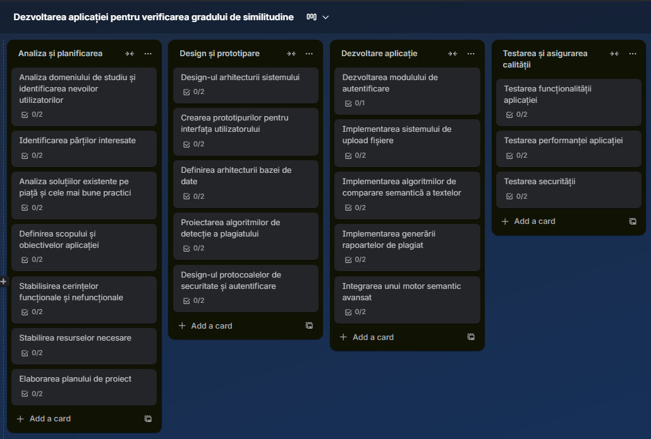
Figura 1.1.1 – Primele patru faze ale dezvoltării proiectului
În figura 1.1.1 sunt afișate primele 4 faze ale proiectului, iar în figura 1.1.2 sunt reprezentate celelalte 3 faze ale proiectului.
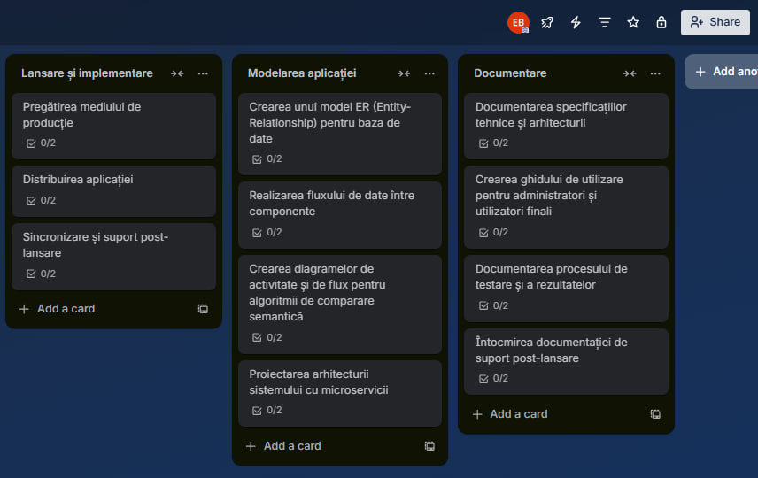
Figura 1.1.2 – Ultimele trei faze ale dezvoltării proiectului
Figura 1.2 definește detalierea unui card, și anume unuia din etapa ”Analiza și planificarea”, în care este dezvoltată activitatea legată de analiza domeniului de studiu și identificarea nevoilor utilizatorilor.

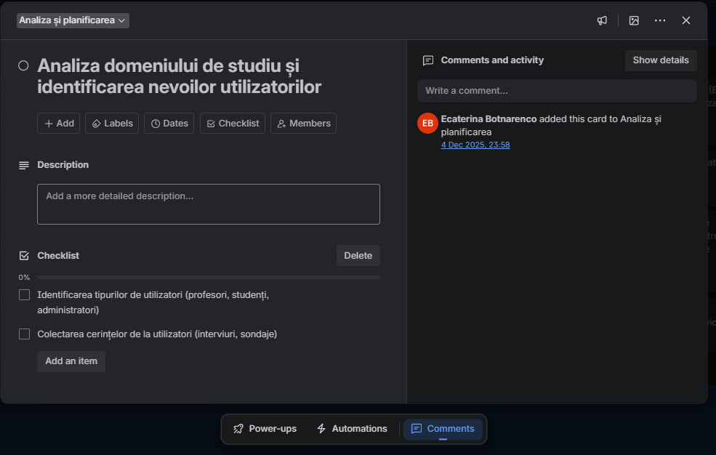
Figura 1.2 – Detalierea Cardului din lista ”Analiza și planificarea”
Cardul conține o listă de verificare ce include două sarcini importante, acestea pot fi observate în detaliu în tabelele de mai jos. Tabelul 1.1 descrie etapa inițială a proiectului, axată pe analiza domeniului și planificarea generală a aplicației. Activitățile incluse urmăresc identificarea nevoilor utilizatorilor, a părților interesate și a soluțiilor existente, precum și definirea clară a scopului și obiectivelor proiectului. Prin stabilirea cerințelor funcționale și nefuncționale, se creează baza pentru dezvoltarea unei aplicații conforme atât din punct de vedere tehnic, cât și al utilizabilității. Totodată, elaborarea planului de proiect și identificarea riscurilor permit o abordare structurată și predictibilă a etapelor următoare.
Tabelul 1.1 – Dezvoltarea etapei ”Analiza și planificarea”
Nr. | Activitate | Sarcini
1 | Analiza domeniului și identificarea nevoilor utilizatorilor | - Identificarea tipurilor de utilizatori (profesori, studenți, administratori)  - Colectarea cerințelor prin interviuri, sondaje
2 | Identificarea părților interesate | - Definirea rolurilor părților interesate  - Stabilirea responsabilităților și a influenței acestora asupra proiectului
3 | Analiza soluțiilor existente | - Analiza platformelor TextGuard, JustDone, Grammarly  - Stabilirea responsabilităților și a nivelului de influență
4 | Definirea scopului și obiectivelor aplicației | - Stabilirea scopului principal al aplicației  - Definirea obiectivelor tehnice și funcționale
5 | Stabilirea cerințelor funcționale | - Definirea cerințelor funcționale (upload, analiză, raport)  - Definirea cerințelor nefuncționale (performanță, securitate, scalabilitate)
6 | Stabilirea cerințelor nefuncționale | - Identificarea resurselor tehnice și umane  - Estimarea costurilor și a timpului necesar
7 | Elaborarea planului de proiect | - Crearea calendarului activităților  - Definirea riscurilor și a planului de mitigare
Activitățile specifice etapei de design și prototipare a aplicației sunt puse în tabelul 1.2. Accentul este pus pe definirea arhitecturii sistemului, alegerea tehnologiilor adecvate și proiectarea interfeței utilizator. Crearea prototipurilor UI/UX permite validarea timpurie a soluțiilor vizuale și funcționale împreună cu utilizatorii, reducând riscul unor modificări costisitoare în fazele ulterioare. De asemenea, proiectarea arhitecturii bazei de date asigură o structură coerentă pentru stocarea și gestionarea eficientă a informațiilor.
Tabelul 1.2 – Dezvoltarea etapei ”Design și prototipare”
Nr. | Activitate | Sarcini
1 | Design-ul arhitecturii sistemului | - Stabilirea arhitecturii aplicației (frontend-backend)  - Alegerea tehnologiilor
2 | Crearea prototipurilor UI/UX | - Crearea mockup-urilor pentru paginile principale  - Validarea prototipurilor cu viitorii utilizatori
3 | Definirea arhitecturii bazei de date | - Crearea diagramelor ER  - Definirea relațiilor și a tabelelor necesare
4 | Proiectarea algoritmilor de detecție a plagiatului | - Alegerea modelelor NLP  - Definirea metodologiei de calcul a scorului de similtudine
5 | Design-ul protocoalelor de securitate | - Stabilirea mecanismelor de autentificare pe roluri  - Configurarea politicilor de securitate și criptare
Următorul pas este implementarea efectivă a aplicației, în care sunt dezvoltate componentele software principale. Activitățile includ programarea funcționalităților de bază, integrarea algoritmilor de procesare a textelor și realizarea mecanismelor de analiză a similitudinii. În această fază, detaliată în tabelul 1.3, se urmărește respectarea cerințelor definite anterior, precum și asigurarea performanței și stabilității aplicației. Dezvoltarea este realizată incremental, permițând testarea și ajustarea continuă a funcționalităților.
Tabelul 1.3 – Dezvoltarea etapei ”Dezvoltare aplicație”
Nr. | Activitate | Sarcini
1 | Dezvoltarea modulului de autentificare | - Implementarea sistemului de autentificare  - Configurarea securității la nivel de utilizator
2 | Implementarea sistemului de upload fișiere | - Crearea funcționalității de încărcare fișiere (.docx, .pdf, .txt)  - Validarea tipurilor de fișiere și a dimensiunilor
3 | Implementarea algoritmilor de comparare semantică a textelor | - Integrarea tehnologiilor NLP  - Implementarea algoritmilor de comparare semantică
4 | Implementarea generării rapoartelor de plagiat | - Crearea unui raport vizual (evidențierere text duplicat, scor de similitudine)  - Generarea raportului în formate PDF/Excel
5 | Integrarea unui motor semantic avansat | - Integrarea unui motor NLP pentru detectarea parafrazării  - Testarea și optimizarea performanței motorului semantic

Tabelul 1.4 este dedicat procesului de testare, având ca scop verificarea corectitudinii și fiabilității aplicației. Sunt incluse activități precum testarea funcțională, testarea de performanță și identificarea erorilor. Această etapă contribuie la asigurarea calității produsului final, prin detectarea și remedierea problemelor înainte de lansare. Testarea sistematică reduce riscul apariției defectelor în mediul de producție și crește încrederea utilizatorilor în aplicație.
Tabelul 1.4 – Dezvoltarea etapei ”Testarea și asigurarea calității”
Nr. | Activitate | Sarcini
1 | Testarea funcționalității aplicației | - Testarea activităților educaționale (ex: puzzle, memorie)  - Testarea autentificării și gestionării conturilor
2 | Testarea performanței aplicației | - Testarea pe dispozitive mobile vechi  - Evaluarea performanței în condiții de utilizare intensă
3 | Testarea securității | - Verificarea criptării și protecției datelor utilizatorilor  - Testarea funcționalității de backup și restaurare a progresului
Tabelul pentru ”Lansare și implementare” descrie activitățile asociate lansării aplicației și pregătirii acesteia pentru utilizare reală. Etapa include configurarea mediului de producție, publicarea aplicației și realizarea testelor finale post-lansare. De asemenea, sunt avute în vedere activități de monitorizare inițială și suport tehnic, menite să asigure o tranziție lină de la faza de dezvoltare la cea de exploatare. Lansarea corect gestionată contribuie la stabilitatea aplicației și la satisfacția utilizatorilor.
Tabelul 1.5 – Dezvoltarea etapei ”Lansare și implementare”
Nr. | Activitate | Sarcini
1 | Pregătirea mediului de producție | - Configurarea infrastructurii pentru distribuție mobilă și web  - Realizarea testelor finale în mediu de producție
2 | Distribuirea aplicației | - Publicarea aplicației pe Google Play și App Store  - Publicarea aplicației pentru desktop
3 | Sincronizare și suport post-lansare | - Monitorizarea erorilor și a feedback-ului utilizatorilor  - Sincronizarea continuă cu platformele de suport cloud
Tabelul 1.6 se concentrează pe activitățile de modelare și proiectare avansată a sistemului. Crearea modelelor ER, a fluxurilor de date și a diagramelor de activitate oferă o reprezentare clară a structurii interne a aplicației și a modului de funcționare a algoritmilor. Proiectarea arhitecturii bazate pe microservicii și a sistemelor distribuite permite asigurarea scalabilității și flexibilității aplicației, aspecte esențiale pentru evoluția sa pe termen lung.
Tabelul 1.6 – Dezvoltarea etapei ”Modelarea aplicației”
Nr. | Activitate | Sarcini
1 | Crearea unui model ER (Entity-Relationship) pentru baza de date | - Definirea entităților și relațiilor între tabele  - Validarea integrității referențiale a bazei de date
2 | Realizarea fluxului de date între componente | - Definirea interfețelor de comunicare între frontend și backend  - Crearea fluxurilor de date pentru gestionarea fișierelor și rapoartelor
3 | Crearea diagramelor de activitate și de flux pentru algoritmii de comparare semantică | - Descrierea pașilor algoritmici și logica de comparare între texte  - Realizarea unui model vizual pentru execuția algoritmilor de detecție a plagiatului
4 | Proiectarea arhitecturii sistemului cu microservicii | - Crearea unui design modular cu microservicii pentru backend  - Implementarea unui sistem de baze de date distribuite pentru scalabilitate
Activitățile din tabelul 1.7 includ redactarea documentației tehnice, a ghidurilor de utilizare și a rapoartelor de testare. O documentație completă facilitează întreținerea aplicației, transferul de cunoștințe și suportul post-lansare. Această etapă asigură durabilitatea proiectului și permite utilizatorilor și dezvoltatorilor să înțeleagă și să utilizeze eficient soluția software dezvoltată.
Tabelul 1.7 – Dezvoltarea etapei ”Documentare”
Nr. | Activitate | Sarcini
1 | Documentarea specificațiilor tehnice și arhitecturii | - Scrierea documentației pentru arhitectura aplicației  - Detalierea tehnologiilor și instrumentelor utilizate
2 | Crearea ghidului de utilizare pentru administratori și utilizatori finali | - Crearea unui ghid detaliat pentru administratori  - Scrierea unui ghid simplificat pentru utilizatorii finali
3 | Documentarea procesului de testare și a rezultatelor | - Crearea unui raport detaliat al testelor efectuate  - Furnizarea unui raport cu erorile și soluțiile aplicate
4 | Întocmirea documentației de suport post-lansare | - Crearea unui ghid de suport pentru utilizatori  - Scrierea unui raport de întreținere și actualizări ale aplicației

În așa mod a fost organizată întreaga structură. Fiecărui card din fiecare listă i-au fost atribuite anumite elemente aranjate într-o listă de verificare, astfel încât procesul de lucru să fie segmentat în pași clari, ușori de urmărit și de finalizat. Această organizare pe liste de verificare permite monitorizarea amănunțită a progresului și asigură faptul că nicio sarcină esențială nu este omisă. Pentru fiecare activitate definită în WBS, cardul asociat din Trello reflectă exact sub-sarcinile stabilite în tabelele prezentate anterior, oferind o corespondență directă între documentarea teoretică și implementarea practică a proiectului.

Crearea planului de proiect sub forma diagramei Gantt
Diagrama Gantt reprezintă un instrument grafic de planificare și monitorizare a proiectelor, utilizat pentru a vizualiza succesiunea activităților, durata acestora și relațiile temporale dintre ele. Prin organizarea sarcinilor sub formă de bare poziționate pe un calendar, diagrama oferă o imagine clară asupra modului în care se desfășoară proiectul în timp, facilitând identificarea suprapunerilor, a dependențelor și a perioadelor critice. Această reprezentare cronologică permite analizarea întregului flux de lucru, stabilirea ordinii optime a activităților și asigură o comunicare eficientă între membrii echipei cu privire la progresul și ritmul de execuție al proiectului.
Crearea unui plan de proiect utilizând diagrama Gantt este esențială pentru gestionarea coerentă și predictibilă a activităților. Prin structurarea vizuală a etapelor, responsabilităților și termenelor-limită, acest instrument permite coordonarea eficientă a resurselor și anticiparea eventualelor întârzieri sau blocaje. Diagrama sprijină luarea deciziilor informate, deoarece oferă o perspectivă transparentă asupra progresului și a gradului de încărcare pe fiecare etapă. În plus, utilizarea sa asigură o disciplină organizațională și facilitează monitorizarea continuă a implementării, contribuind la menținerea proiectului în limitele definite ale timpului, calității și obiectivelor stabilite.
În Anexa A este prezentat tabelul 1.8 care răspunde de structura calendaristică detaliată a etapei „Analiză și planificare”, în care fiecare activitate este asociată cu o durată expresă în ore și zile, precum și cu datele calendaristice de început și finalizare. Tabelul organizează procesul într-o succesiune logică: pornind de la analiza domeniului și identificarea nevoilor utilizatorilor, proiectul avansează prin identificarea părților interesate, evaluarea soluțiilor existente și definirea scopului și obiectivelor aplicației. Ulterior, sunt stabilite cerințele funcționale și nefuncționale, iar etapa se încheie cu elaborarea planului de proiect. Această structurare temporală oferă o vizibilitate clară asupra efortului necesar pentru fiecare activitate, asigură o planificare coerentă și permite o estimare realistă a resurselor și ritmului de lucru.
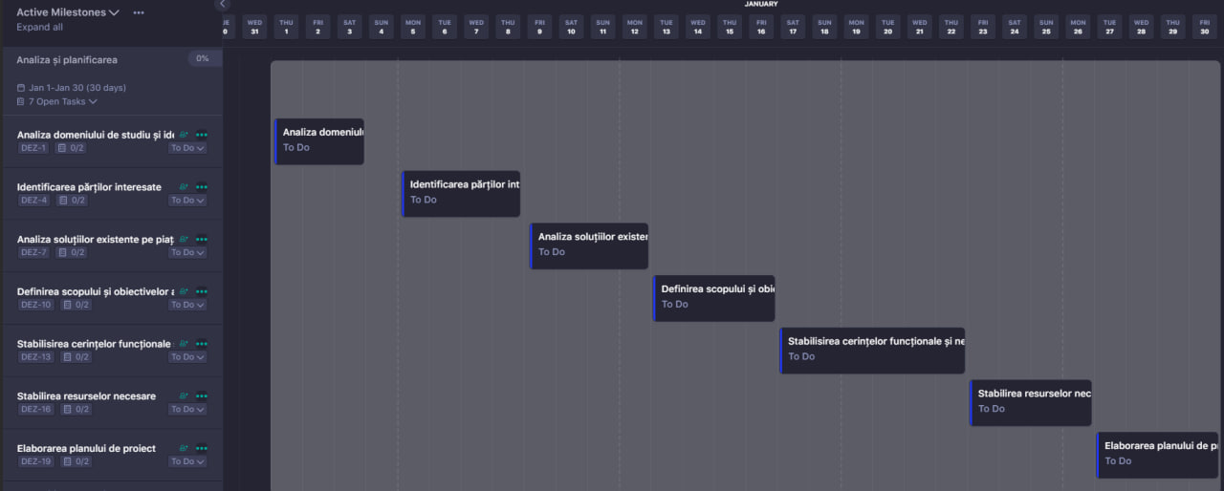
Figura 1.3 – Diagrama Gantt pentru domeniul ”Analiza și planificarea”
În figura 1.3 este ilustrată transpunerea etapelor de analiză și planificare într-o diagramă Gantt, evidențiind relația temporală dintre activități și succesiunea lor pe parcursul lunii ianuarie. Fiecare sarcină este reprezentată sub formă de bloc poziționat pe intervalul său exact, fapt ce permite vizualizarea dependențelor și a ordinii logice în care sunt realizate activitățile. Diagrama arată progresia lineară a procesului, de la analiza domeniului până la elaborarea planului de proiect, sugerând că etapele au fost programate astfel încât să evite suprapunerile inutile și să mențină o continuitate metodică. Această reprezentare vizuală facilitează urmărirea execuției, monitorizarea progresului și ajustarea rapidă a planului în funcție de eventualele schimbări sau întârzieri.
În tabelul din Anexa B este prezentat tabelul 1.9 care răspunde de organizarea etapelor de „Design și prototipare” printr-un tabel care stabilește durata estimată, exprimată în ore și zile, precum și intervalele calendaristice de execuție. Secvența activităților este construită astfel încât să reflecte logica procesului de proiectare: se începe cu definirea arhitecturii sistemului, urmată de realizarea prototipurilor UI/UX, ceea ce permite vizualizarea timpurie a interfețelor și a fluxurilor de interacțiune. Ulterior, sunt definite structurile bazei de date, asigurând coerența modelului informațional cu cerințele aplicației, iar etapa se continuă cu proiectarea algoritmilor specializați pentru detectarea plagiatului. În final, sunt configurate protocoalele de securitate, care consolidează protecția datelor și pregătesc sistemul pentru implementare. Tabelul oferă o imagine clară asupra încărcării fiecărei activități și permite gestionarea realistă a timpului necesar pentru construirea fundamentelor aplicației.

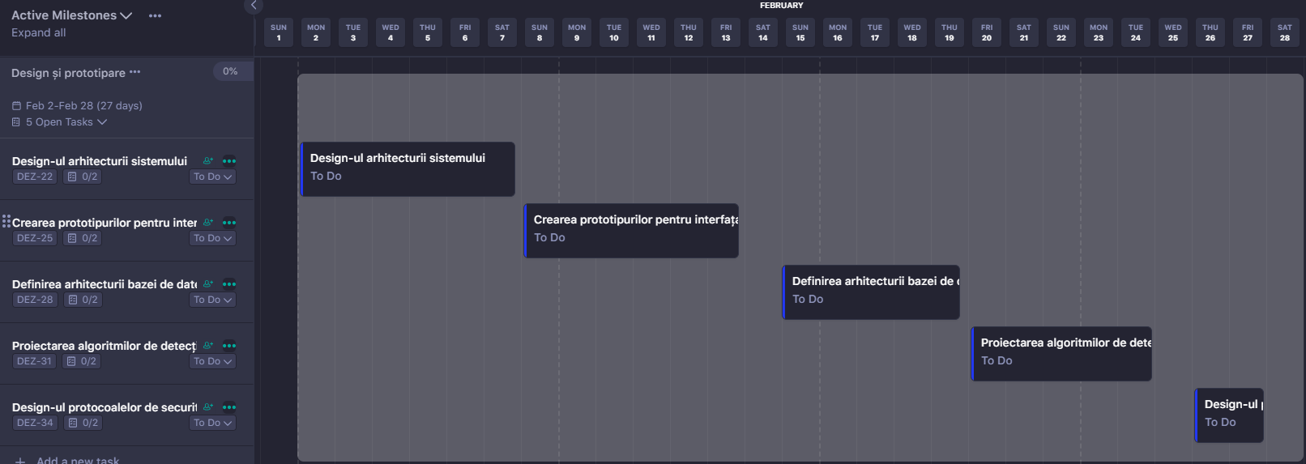
Figura 1.4 – Diagrama Gantt pentru domeniul ”Design și prototipare”
Figura 1.4 transpune aceleași activități într-o diagramă Gantt, evidențiind succesiunea lor logică pe parcursul lunii februarie și modul în care acestea sunt repartizate temporal. Vizualizarea arată că procesul începe cu elaborarea arhitecturii sistemului, care constituie baza tuturor deciziilor de proiectare ulterioare. Pe măsură ce avansează cronologic, sunt programate crearea prototipurilor UI/UX și definirea arhitecturii bazei de date, activități care se sincronizează pentru a asigura coerența dintre partea vizuală a aplicației și structura sa informațională. În ultima parte a intervalului, diagrama prezintă desfășurarea proiectării algoritmilor de detecție și a mecanismelor de securitate, elemente esențiale pentru fiabilitatea și integritatea sistemului. Reprezentarea vizuală facilitează urmărirea progresului și permite coordonarea eficientă a întregului flux de design.
Anexa C conține tabelul 1.10 care prezintă structura etapelor de „Modelare a aplicației”, organizate într-un tabel care indică durata estimată a fiecărei activități și intervalele calendaristice corespunzătoare lunii martie. Planificarea începe cu elaborarea modelului ER al bazei de date, activitate esențială pentru definirea entităților, a relațiilor și a constrângerilor necesare funcționării sistemului. Ulterior, este programată realizarea fluxului de date între componente, prin care se stabilește modul concret de circulație a informației între module, servicii și baza de date. A treia activitate constă în crearea diagramelor de activitate și de flux pentru algoritmii de comparare semantică, ceea ce permite formalizarea pașilor logici și identificarea punctelor critice ale procesării. Etapa se finalizează cu proiectarea arhitecturii sistemului cu microservicii, configurând modul în care aplicația este divizată în servicii independente, scalabile și ușor de întreținut. Tabelul oferă o structurare clară a efortului necesar pentru această fază, subliniind progresia coerentă de la modelarea datelor către arhitectura finală a sistemului.
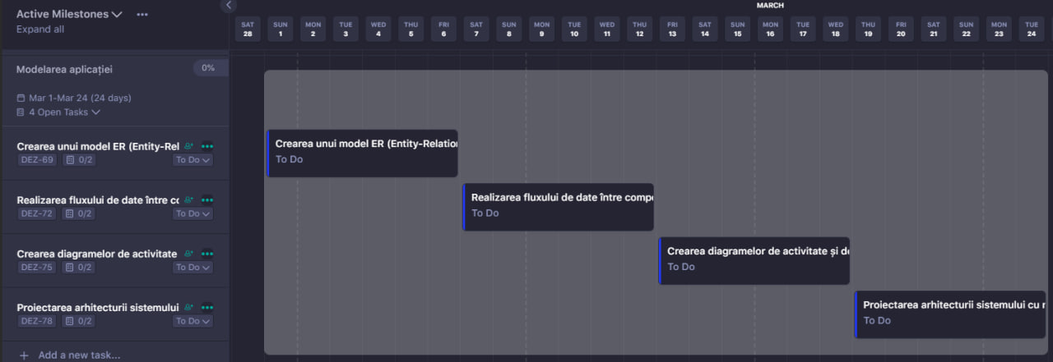
Figura 1.5 – Diagrama Gantt pentru domeniul ”Modelare a aplicației”
Figura 1.5 reprezintă aceeași etapă într-o diagramă Gantt, care evidențiază succesiunea temporală și legăturile logice dintre activități. Diagrama arată că modelarea începe cu definirea modelului ER, activitate esențială pentru fundamentarea structurii informaționale. Ulterior, fluxul de date între componente este programat să se desfășoare imediat după finalizarea modelului ER, subliniind dependența directă dintre cele două procese. În continuare, sunt planificate diagramele de activitate și de flux, care detaliază funcționarea algoritmilor semantici și trasează pașii pe care sistemul îi urmează în procesarea textelor. Faza se încheie cu proiectarea arhitecturii cu microservicii, poziționată la finalul intervalului pentru a integra toate rezultatele modelării anterioare într-o structură software complet definită. Diagrama permite o vizualizare intuitivă a progresului și asigură o coordonare eficientă între sarcini.
În Anexa D este tabelul 1.11 care prezintă structura etapelor de „Dezvoltare a aplicației”, organizate într-un tabel care detaliază durata estimată și intervalul calendaristic al fiecărei activități. Procesul începe cu dezvoltarea modulului de autentificare, componentă fundamentală pentru gestionarea utilizatorilor și protecția accesului la platformă. Ulterior, este planificată implementarea sistemului de upload fișiere, care permite încărcarea documentelor necesare analizei de plagiat. Activitatea următoare vizează implementarea algoritmilor de comparare semantică, responsabili pentru evaluarea similarităților dintre texte, urmată de dezvoltarea mecanismelor de generare a rapoartelor de plagiat, care transformă rezultatele tehnice în informații clare și accesibile utilizatorului. Etapa se încheie cu integrarea unui motor semantic avansat, menit să îmbunătățească acuratețea analizei și capacitatea sistemului de a interpreta structuri lingvistice complexe. Tabelul evidențiază o succesiune logică a proceselor, în care fiecare componentă se bazează pe rezultatele celei anterioare.
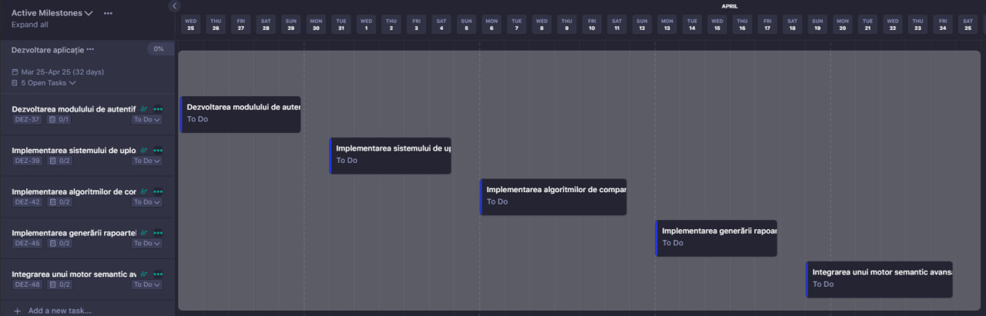
Figura 1.6 – Diagrama Gantt pentru domeniul ”Dezvoltare a aplicației”
În figura 1.6, imaginea atașată ilustrează, printr-o diagramă Gantt, modul în care activitățile de dezvoltare sunt distribuite și corelate temporal în intervalul martie–aprilie. Diagrama arată că procesul debutează cu implementarea modulului de autentificare, plasat la început pentru a asigura infrastructura necesară gestionării sesiunilor utilizatorilor. Ulterior, sunt programate implementarea sistemului de încărcare fișiere și dezvoltarea algoritmilor de comparare semantică, poziționate astfel încât fluxul funcțional să fie construit progresiv, de la colectarea datelor până la analiza lor inteligentă. Activitatea de generare a rapoartelor este programată după finalizarea algoritmilor, respectând dependența directă dintre evaluarea textelor și prezentarea rezultatelor. Diagrama se încheie cu integrarea motorului semantic avansat, componentă amplasată strategic la final pentru a îmbunătăți performanțele sistemului după stabilizarea funcționalităților principale. Reprezentarea vizuală oferă o perspectivă clară asupra succesiunii logice și a ritmului de dezvoltare al aplicației.
Anexa E definește planificarea etapelor incluse în procesul de „Testare și asigurare a calității”, organizate în tabelul 1.12 care evidențiază durata estimată și desfășurarea fiecărei activități în perioada aprilie–mai. Procesul debutează cu testarea funcționalității aplicației, pas esențial pentru verificarea corectitudinii implementării modulelor dezvoltate și pentru confirmarea conformității cu cerințele definite anterior. Ulterior, este programată testarea performanței, activitate care urmărește evaluarea timpilor de răspuns, a stabilității aplicației și a modului în care aceasta se comportă sub sarcini variate. Etapa se încheie cu testarea securității, prin care sunt validate mecanismele de protecție împotriva accesului neautorizat, a vulnerabilităților și a riscurilor de compromitere a datelor. Tabelul oferă o structură cronologică clară și subliniază progresia logică a verificărilor, de la funcționalitate de bază până la robustețea generală a sistemului.
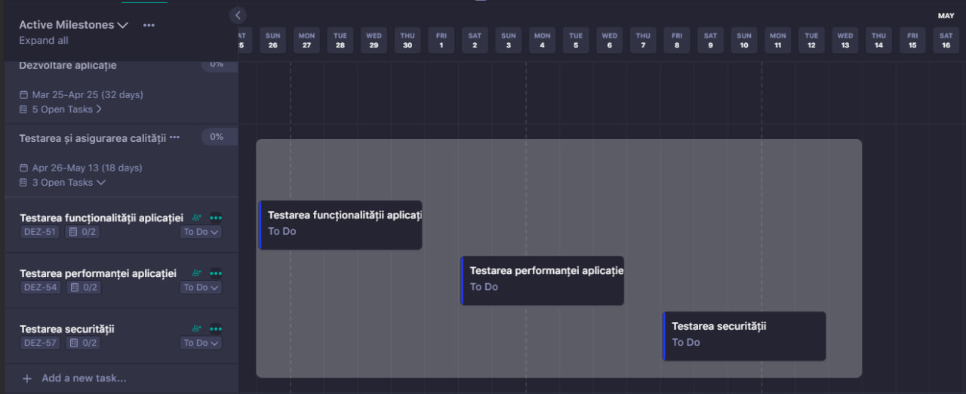
Figura 1.7 – Diagrama Gantt pentru domeniul ”Testare și asigurare a calității”
Figura 1.7 transpune activitățile de testare într-o diagramă Gantt, oferind o reprezentare vizuală a modului în care acestea sunt programate și corelate temporal. Diagrama arată că testarea funcționalității este poziționată la începutul intervalului, întrucât validarea logicii interne și a fluxurilor operaționale este o condiție prealabilă pentru etapele următoare. Ulterior, testarea performanței este programată la mijlocul perioadei, pentru a permite analizarea comportamentului aplicației în condiții reale de utilizare și identificarea eventualelor limitări tehnologice. Testarea securității este planificată la finalul intervalului, moment în care aplicația dispune deja de toate funcționalitățile necesare, astfel încât pot fi evaluate în mod complet nivelurile de protecție și rezistența la atacuri. Diagrama Gantt contribuie la o înțelegere clară a dependențelor dintre activități și permite coordonarea eficientă a procesului de verificare a calității.
În Anexa F este tabelul 1.13 unde este reprezentată structura etapelor din procesul de „Lansare și implementare”, organizată într-un tabel care stabilește durata fiecărei activități și intervalele calendaristice aferente. Etapa debutează cu pregătirea mediului de producție, proces esențial ce presupune configurarea infrastructurii, optimizarea setărilor serverelor și asigurarea compatibilității cu componentele aplicației. Ulterior, este programată distribuirea aplicației, activitate în cadrul căreia soluția software este implementată efectiv în mediul de producție și pusă la dispoziția utilizatorilor finali. Etapa se încheie cu sincronizarea și suportul post-lansare, perioadă în care sunt monitorizate funcționalitățile, sunt soluționate eventualele neconformități și se asigură stabilitatea operațională imediată după activarea sistemului. Tabelul demonstrează un flux coerent, în care fiecare activitate pregătește și susține buna desfășurare a celei următoare.
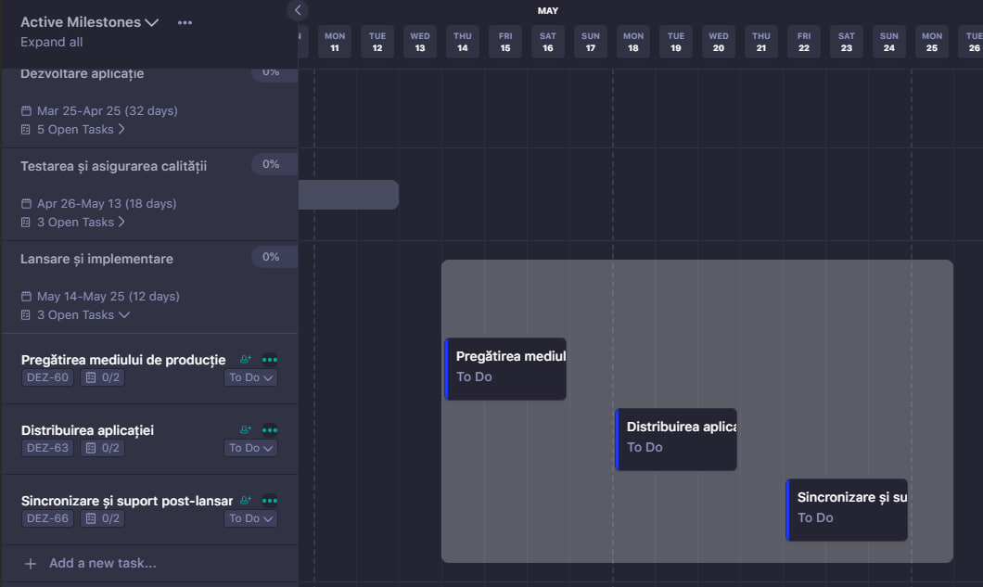
Figura 1.8 – Diagrama Gantt pentru domeniul ”Lansare și implementare”
În figura 1.8 se ilustrează aceleași activități prezentate în Anexa F într-o diagramă Gantt, oferind o perspectivă vizuală asupra succesiunii temporale și a modului în care sunt alocate intervalele de lucru în luna mai. Diagrama arată că pregătirea mediului de producție este programată la începutul etapei, întrucât stabilirea unei infrastructuri stabile constituie premisa necesară oricărei implementări ulterioare. Distribuirea aplicației este poziționată imediat după finalizarea configurărilor tehnice, respectând dependența logică dintre cele două procese. În final, sincronizarea și suportul post-lansare sunt situate la finalul intervalului, permițând intervenții rapide în cazul unor neconcordanțe funcționale și asigurând o tranziție controlată către utilizarea efectivă a aplicației. Reprezentarea Gantt facilitează înțelegerea modului în care activitățile se succed și contribuie la coordonarea eficientă a procesului de lansare.
Anexa G prezintă structura etapelor incluse în procesul de „Documentare”, organizate în tabelul 1.14 care stabilește durata estimată și calendarul de execuție al fiecărei activități. Etapa începe cu documentarea specificațiilor tehnice și a arhitecturii, activitate esențială prin care sunt formalizate deciziile de proiectare și sunt descrise componentele structurale ale aplicației. Ulterior, este programată crearea ghidului de utilizare destinat administratorilor și utilizatorilor finali, document care explică modul de operare al sistemului și oferă instrucțiuni clare privind utilizarea funcționalităților implementate. A treia activitate urmărește documentarea procesului de testare și a rezultatelor obținute, consolidând transparența metodologică și servind drept referință pentru evaluarea calității produsului software. Etapa se finalizează cu întocmirea documentației de suport post-lansare, ce cuprinde proceduri, recomandări și materiale necesare mentenanței și operării ulterioare a aplicației. Tabelul arată o distribuție logică și coerentă a sarcinilor, de la documentarea tehnică internă până la materialele destinate utilizării și întreținerii sistemului.
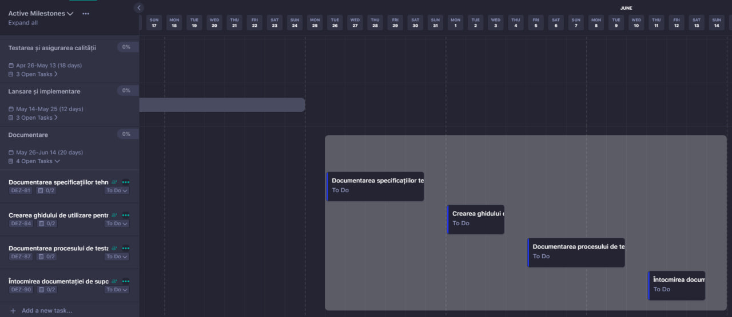
Figura 1.9 – Diagrama Gantt pentru domeniul ”Documentarea”
Figura 1.9 transpune activitățile de documentare într-o diagramă Gantt, oferind o reprezentare vizuală a succesiunii lor pe parcursul perioadei mai–iunie. Diagrama indică faptul că documentarea specificațiilor tehnice este plasată la începutul intervalului, întrucât stabilirea clară a arhitecturii și a componentelor sistemului constituie fundamentul tuturor celorlalte materiale documentare. Crearea ghidului de utilizare este programată imediat după aceasta, respectând necesitatea de a avea un cadru tehnic complet definit înainte de elaborarea instrucțiunilor de utilizare. Ulterior, documentarea procesului de testare și a rezultatelor este programată în zona de mijloc a intervalului, reflectând dependența față de finalizarea testelor și de validarea funcționalităților. Etapa se încheie cu redactarea documentației de suport post-lansare, poziționată în ultimele zile ale perioadei, datorită rolului său de consolidare și finalizare a întregului ciclu de implementare. Diagrama facilitează înțelegerea legăturilor dintre activități și asigură o planificare coerentă a procesului de documentare.

Dezvoltarea matricei de responsabilitate
Matricea de responsabilitate este un instrument de management pentru alocarea și clarificarea responsabilităților membrilor echipei în proiecte. Are drept scop asigurarea unei distribuții transparente a rolurilor, prevenind confuziile și suprapunerile de sarcini. Deseori este implementată folosind modelul RACI, acesta definind patru tipuri de implicare pentru fiecare sarcină.
Fiecare activitate din proiect este asociată cu unul sau mai multe roluri, folosind următoarele coduri:
- R – Responsible: persoana care execută efectiv sarcina.
- A – Accountable: persoana care răspunde final pentru rezultat; aprobă deciziile.
- C – Consulted: persoanele care oferă expertiză sau feedback.
- I – Informed: persoanele care trebuie doar informate despre progres sau rezultat.
Important: pentru fiecare activitate, există exact un singur A, dar pot exista mai multe roluri marcate cu R, C sau I.
De ce este importantă o matrice de responsabilitate în proiectele IT?
- Clarifică rolurile pentru fiecare etapă (analiză, dezvoltare, testare, livrare).
- Elimină ambiguitățile, astfel încât fiecare membru știe ce așteptări există.
- Previne conflictele privind asumarea sarcinilor.
- Optimizează comunicarea între echipe.
- Îmbunătățește planificarea și permite monitorizarea coerentă a progresului.
- Contribuie la controlul calității, fiindcă responsabilitățile sunt trasate corect.
Tabelul 1.15 prezintă distribuția responsabilităților pentru activitățile fundamentale care stau la baza structurării proiectului. Managerul de proiect deține rolul central, asumând responsabilitatea finală pentru evaluarea domeniului, definirea cerințelor, stabilirea obiectivelor și construirea planului de execuție. Dezvoltatorul este implicat activ în colectarea cerințelor și analiza soluțiilor similare, întrucât experiența tehnică este esențială pentru conturarea funcționalităților reale ale aplicației. Arhitectul software contribuie ca expert consultat în definirea cerințelor și evaluarea fezabilității tehnice, în timp ce UI/UX și QA sunt implicați punctual, fiind informați sau consultați acolo unde este necesară expertiza lor specifică. Această structură evidențiază caracterul strategic al etapei și importanța colaborării interdisciplinare.
Tabelul 1.15 – Distribuția responsabilităților pentru etapa ”Analiza și planificarea”
Sarcină | Manager Proiect | Arhitector Software | Dezvoltator | Specialist UI | Tester
1.1.1 Identificarea tipurilor de utilizatori | A | C | R | I | I
1.1.2 Colectarea cerințelor | A | C | R | C | I
1.2.1 Definirea rolurilor părților interesate | A | C | I | I | I
1.2.2 Stabilirea responsabilităților | A | C | I | I | I
1.3.1 Analiza platformelor TextGuard/JustDone | A | C | R | I | I
1.3.2 Identificarea funcționalităților cheie | A | C | R | I | I
1.4.1 Stabilirea scopului aplicației | A | C | I | I | I
1.4.2 Definirea obiectivelor tehnice | A | C | I | I | I
1.5.1 Cerințe funcționale | A | C | R | I | C
1.5.2 Cerințe nefuncționale | A | C | R | I | C
1.6.1 Identificarea resurselor tehnice | A | C | I | I | I
1.6.2 Estimarea costurilor | A | C | I | I | I
1.7.1 Calendarul activităților | A | C | I | I | I
1.7.2 Riscuri și plan de mitigare | A | C | I | I | I
Tabelul 1.16 aferent etapei de design și prototipare reflectă concentrarea responsabilităților în zona arhitecturală și conceptuală a aplicației. Managerul de proiect asigură coordonarea generală, în timp ce arhitectul software preia rolul principal în proiectarea arhitecturii sistemului, a bazei de date și a mecanismelor de analiză semantică. Dezvoltatorul participă activ la definirea elementelor tehnice, iar specialistul UI/UX conduce etapa vizuală, responsabil pentru mockup-uri și validarea interfețelor. Specialistul QA intervine preponderent pentru evaluarea prototipurilor în raport cu cerințele funcționale și de utilizabilitate. Structura responsabilităților pune accent pe coerența proiectării și pe fundamentarea unei baze tehnice solide înainte de implementare.
Tabelul 1.16 – Distribuția responsabilităților pentru etapa ”Design și prototipare”
Sarcină | Manager Proiect | Arhitector Software | Dezvoltator | Specialist UI | Tester
2.1.1 Definirea arhitecturii aplicației | A | A | C | I | I
2.1.2 Alegerea tehnologiilor | A | A | C | I | I
2.2.1 Crearea mockup-urilor | I | C | I | R | I
2.2.2 Validarea prototipurilor | I | C | I | R | C
2.3.1 Diagramelor ER | A | A | R | I | I
2.3.2 Definirea relațiilor | A | A | R | I | I
2.4.1 Alegerea modelelor NLP | A | A | R | I | I
2.4.2 Metodologia scorului | A | A | R | I | C
2.5.1 Autentificare pe roluri | A | A | R | I | C
2.5.2 Politici de securitate | A | A | R | I | C
Tabelul 1.17 pentru etapa de dezvoltare evidențiază rolul dominant al dezvoltatorului, care preia responsabilitatea directă pentru implementarea fluxurilor esențiale ale aplicației: autentificare, încărcare de fișiere, algoritmi NLP, generarea rapoartelor și integrarea motorului semantic. Arhitectul software este implicat constant în calitate de expert consultat, asigurând că deciziile tehnice rămân coerente cu arhitectura proiectată. Managerul de proiect monitorizează progresul și este informat asupra stadiului lucrărilor, iar specialistul QA contribuie prin verificarea tehnică a modulelor implementate. Această distribuție reflectă caracterul intens tehnic al etapei, unde majoritatea responsabilităților se concentrează asupra dezvoltatorului.
Tabelul 1.17 – Distribuția responsabilităților pentru etapa ”Dezvoltarea aplicației”
Sarcină | Manager Proiect | Arhitector Software | Dezvoltator | Specialist UI | Tester
3.1.1 Autentificare pe roluri | I | C | R | I | C
3.1.2 Management sesiuni | I | C | R | I | C
3.2.1 Upload fișiere | I | C | R | I | C
3.2.2 Validare document | I | C | R | I | C
3.3.1 Preprocesare texte | I | C | R | I | C
3.3.2 Similaritate semantică | I | C | R | I | C
3.4.1 Evidențiere segmente similare | I | C | R | I | C
3.4.2 Scor final de similitudine | I | C | R | I | C
3.4.3 Export PDF/Excel | I | C | R | I | C
3.5.1 Integrarea modelului NLP | I | A | R | I | C
3.5.2 Optimizarea performanței | I | A | R | I | C
În tabelul 1.18 dedicat etapei de testare și asigurare a calității se arată o redistribuire a responsabilităților, specialistul QA preluând rolul principal în verificarea funcțională, de performanță și de securitate a aplicației. Dezvoltatorul rămâne implicat ca executant în remedierea problemelor identificate, iar arhitectul software contribuie ca expert în interpretarea rezultatelor testelor, în special în zonele ce țin de performanța algoritmilor și securitatea infrastructurii. Managerul de proiect monitorizează derularea testelor, fiind informat asupra progresului și asupra eventualelor riscuri emergente. Structura acestui tabel subliniază separarea clară dintre dezvoltare și evaluare, esențială pentru obținerea unui produs stabil și sigur.
Tabelul 1.18 – Distribuția responsabilităților pentru etapa ”Testare și asigurare”
Sarcină | Manager Proiect | Arhitector Software | Dezvoltator | Specialist UI | Tester
4.1.1 Flux complet | I | C | R | I | A
4.1.2 Autentificare | I | C | R | I | A
4.1.3 Generarea rapoartelor | I | C | R | I | A
4.2.1 Documente mari | I | C | C | I | A
4.2.2 Utilizare intensă | I | C | C | I | A
4.3.1 Criptare date | I | A | C | I | R
4.3.2 Acces neautorizat | I | A | C | I | R
Tabelul 1.19 este destinat etapei de lansare și implementare și evidențiază rolul central al managerului de proiect în coordonarea trecerii aplicației în mediul de producție. Dezvoltatorul este responsabil de configurarea serverului, migrarea bazei de date, publicarea versiunii web și configurarea accesului utilizatorilor. Arhitectul software oferă suport tehnic prin consultanță și verificarea conformității mediului cu arhitectura proiectată. Specialistul QA este implicat în validările finale pentru a asigura funcționarea corectă a aplicației în mediul live. Această etapă are un caracter operațional intens, iar matricea confirmă necesitatea colaborării strânse între rolurile tehnice și cele de management.
Tabelul 1.19 – Distribuția responsabilităților pentru etapa ”Lansarea și implementarea”
Sarcină | Manager Proiect | Arhitector Software | Dezvoltator | Specialist UI | Tester
5.1.1 Configurarea serverului | A | C | R | I | C
5.1.2 Migrare DB + teste finale | A | C | R | I | C
5.2.1 Publicare versiune web | A | C | R | I | C
5.2.2 Configurare acces utilizatori | A | C | R | I | C
5.3.1 Monitorizare erori | A | I | R | I | C
5.3.2 Feedback și corecții | A | I | R | I | C
Tabelul 1.20 este tabelul dedicat modelării aplicației punând în evidență rolul arhitectului software, care preia responsabilitatea pentru elaborarea modelelor conceptuale, logice și algoritmice ale sistemului. Activități precum modelarea bazei de date, definirea fluxurilor de date, conceptualizarea algoritmilor NLP și realizarea diagramelor UML sunt coordonate de arhitect, cu suport direct din partea dezvoltatorului. Managerul de proiect este informat despre evoluția acestei etape, iar QA și UI/UX sunt implicați doar punctual. Această structură subliniază importanța fundamentării teoretice și arhitecturale pentru un proiect care implică analiză semantică, algoritmi avansați și procese complexe de prelucrare a textului.

Tabelul 1.20 – Distribuția responsabilităților pentru etapa ”Modelarea aplicației”
Sarcină | Manager Proiect | Arhitector Software | Dezvoltator | Specialist UI | Tester
6.1.1 Stabilirea entităților | I | A | R | I | I
6.1.2 Definirea relațiilor | I | A | R | I | I
6.2.1 Diagrame activitate | I | A | R | I | I
6.2.2 Responsabilitățile componentelor | I | A | R | I | I
6.3.1 Descriere matematică | I | A | R | I | I
6.3.2 UML pentru scor | I | A | R | I | I
6.4.1 UML Clase/Secvență | I | A | R | I | I
6.4.2 Interacțiuni module | I | A | R | I | I
Tabelul 1.21, tabelul aferent etapei de documentare indică rolul managerial esențial în supervizarea și consolidarea tuturor materialelor tehnice și operaționale ale proiectului. Arhitectul software se ocupă de documentarea arhitecturii și bazei de date, în timp ce dezvoltatorul contribuie la redactarea manualelor de utilizare și a documentației tehnice.
Tabelul 1.20 – Distribuția responsabilităților pentru etapa ”Documentare”
Sarcină | Manager Proiect | Arhitector Software | Dezvoltator | Specialist UI | Tester
7.1.1 Backend | A | R | C | I | I
7.1.2 Bază de date | A | R | C | I | I
7.2.1 Manual student | A | C | R | R | I
7.2.2 Manual profesor/admin | A | C | R | R | I
7.3.1 Raport teste | A | C | C | I | R
7.3.2 Raport erori | A | C | C | I | R
7.4.1 Plan suport/mentenanță | A | C | R | I | I
7.4.2 Jurnal versiuni | A | C | R | I | I
Specialistul QA este responsabil pentru rapoartele de testare, iar UI/UX intervine în elaborarea ghidurilor destinate utilizatorilor. Această etapă garantează transferul complet al cunoștințelor, transparența tehnică și pregătirea proiectului pentru mentenanță și utilizare pe termen lung.

ESTIMAREA COSTURILOR PROIECTULUI
Estimarea costurilor proiectului IT reprezintă procesul sistematic prin care se determină resursele financiare necesare pentru realizarea unui proiect software, pe întreaga sa durată de viață. Acest proces presupune identificarea și cuantificarea tuturor costurilor asociate activităților proiectului, inclusiv costurile cu resursele umane (salarii sau tarife orare pentru diferite roluri), infrastructura tehnică (echipamente, servere, licențe software), instrumentele de dezvoltare, testare și mentenanță, precum și eventualele costuri indirecte sau de risc. Estimarea se bazează pe analiza structurii proiectului (de regulă pornind de la WBS), pe durata activităților și pe productivitatea resurselor implicate, utilizând metode consacrate precum PERT, estimarea analogică sau estimarea pe bază de expertiză.
Importanța estimării costurilor într-un proiect IT este majoră, deoarece aceasta constituie fundamentul planificării financiare și al deciziilor manageriale. O estimare corectă permite stabilirea unui buget realist, justificarea investiției și alocarea eficientă a resurselor disponibile. În absența unei estimări riguroase, proiectele IT sunt expuse riscului de depășire a bugetului, întârzieri semnificative sau chiar abandonarea proiectului din cauza costurilor necontrolate. Mai mult, estimarea costurilor contribuie la identificarea riscurilor financiare și la evaluarea impactului acestora, oferind posibilitatea de a lua măsuri preventive încă din fazele inițiale ale proiectului.
De asemenea, estimarea costurilor este esențială pentru monitorizarea și controlul proiectului pe parcursul execuției. Compararea costurilor estimate cu cele reale permite identificarea deviațiilor, ajustarea planului și îmbunătățirea procesului decizional. În contextul proiectelor IT moderne, caracterizate de complexitate ridicată și cerințe în continuă schimbare, estimarea costurilor nu este doar un exercițiu financiar, ci un instrument strategic care sprijină transparența, predictibilitatea și succesul proiectului.

Estimarea costurilor folosind metoda PERT
Metoda PERT este un instrument esențial în managementul proiectelor IT pentru estimarea precisă a costurilor, luând în considerare incertitudinile și scenariile posibile. Această abordare oferă o perspectivă realistă asupra bugetului proiectului și ajută la gestionarea eficientă a riscurilor financiare. PERT este definit ca o tehnică de management a proiectelor utilizată pentru estimarea duratei sau costurilor unei activități, luând în considerare incertitudinile. Această metodă se bazează pe trei scenarii posibile:
- optimist – cel mai mic cost posibil în condiții ideale;
- pesimist – cel mai mare cost posibil în cazul unor dificultăți;
- cel mai probabil – costul estimat bazat pe condiții normale
- Calcularea costurilor se face în felul următor:
- Costul Probabil (M): M = Durata estimată x Tarif oră
- Costul Optimist (O): O = Durata estimată x 0,8 x Tarif oră
- Cost Pesimist (P): P – Durata estimată x 1,2 x Tarif oră
Pentru estimarea costurilor au fost utilizate tarife mai realiste pentru Moldova. O estimare realistă pentru nivel junior – mediu ar fi următoarea:
- Manager Proiect - 90 MDL/oră
- Arhitect Software - 100 MDL/oră
- Dezvoltator - 80 MDL/oră
- Specialist UI/UX - 70 MDL/oră
- Tester (QA) - 55 MDL/oră
În tabelul 2.1 din Anexa A activitățile de planificare includ analiza nevoilor utilizatorilor, identificarea părților interesate și colectarea cerințelor. Duratele estimate variază între 3,5 și 14 ore pentru diferitele sarcini. Costurile probabile sunt relativ moderate, cu valori între 315 și 1.260 MDL, reflectând un proces de analiză detaliată. Costurile optimiste sunt semnificativ mai scăzute, iar cele pesimiste indică posibilitatea unor costuri mai mari în funcție de complexitatea cerințelor și de imprevizibilitățile care pot apărea pe parcurs.
În etapa definită de tabelul 2.2 din Anexa B se pune accentul pe arhitectura aplicației și alegerea tehnologiilor potrivite. Proiectarea interfeței utilizatorului și validarea prototipurilor sunt realizate de UI/UX. Durata estimată pentru aceste activități variază între 7 și 14 ore, iar costurile pentru fiecare sarcină sunt bine stabilite, cu costuri probabile de aproximativ 700 MDL pentru sarcinile mai mici și până la 2.100 MDL pentru definirea arhitecturii aplicației. Acest proces are un impact semnificativ asupra costului final al aplicației, fiind o etapă de decizie crucială.
Anexa C conține tabelul 2.3 pentru modelarea aplicației. Activitățile din această secțiune includ crearea unui model ER (Entity-Relationship), definirea relațiilor între tabelele bazei de date și implementarea unui design modular pentru backend. Costurile pentru aceste sarcini sunt între 700 și 1.400 MDL, reflectând complexitatea necesară pentru asigurarea unei baze de date coerente și a unei arhitecturi scalabile. Durata estimată variază între 7 și 14 ore pentru activitățile mai complexe.
În Anexa D se află tabelul 2.4 pentru dezvoltarea aplicației. Sarcinile din această etapă se concentrează pe implementarea autentificării, încărcarea fișierelor, validarea tipurilor de fișiere și integrarea tehnologiilor NLP. Costurile sunt între 560 MDL și 1.680 MDL, în funcție de complexitatea sarcinilor. Această secțiune are cel mai mare impact asupra costurilor, având un total estimat de 1.680 MDL pentru configurarea securității și de până la 2.016 MDL pentru integrarea unui motor NLP avansat.
Etapa de testare include testarea funcționalităților aplicației și a performanței. Durata estimată variază între 7 și 21 de ore, iar costurile probabile sunt între 385 și 770 MDL, reflectând complexitatea testării pentru diferite tipuri de dispozitive și condiții de utilizare intensă.Tabelul 2.5 pentru etapa respectivă este afișat în Anexa E.
Această etapă include activități precum configurarea infrastructurii pentru distribuție mobilă și web, publicarea aplicațiilor și sincronizarea post-lansare. Durata estimată este de până la 21 de ore pentru activitățile de publicare, cu costuri între 315 și 945 MDL, reflectând complexitatea operativă de finalizare a procesului. Tabelul 2.6 pentru această etapă este afișat în Anexa F.
Documentarea tehnică și pentru utilizatori se efectuează în etapa afișată în tabelul 2.7 din Anexa G. Durata estimată variază între 3,5 și 14 ore, iar costurile sunt între 280 și 1.400 MDL, reflectând importanța documentării detaliate a arhitecturii și ghidurilor pentru utilizatori și administratori.
Totalul estimat al orelor pentru toate sarcinile este afișat în figura 2.1. Acesta reprezintă suma tuturor orelor alocate fiecărei activități din toate etapele proiectului (analiză, design, dezvoltare, testare, lansare și documentare). Durata estimată reflectă volumul total de muncă necesar pentru a finaliza proiectul, iar această valoare este esențială pentru gestionarea eficientă a timpului și resurselor.
Costurile totale pentru fiecare categorie au fost obținute după următorii pași:
- costul probabil (M): totalul costurilor probabile pentru toate activitățile este 29.272 MDL și reprezintă suma estimată a costurilor pe baza scenariului cel mai realist (costul mediu), în care activitățile sunt finalizate conform planului stabilit;
- costul optimist (O): în scenariul optimist, costul total este 28.568 MDL și presupune că toate sarcinile vor fi finalizate mai rapid și mai eficient decât se preconiza, ceea ce va reduce costurile;
- costul pesimist (P): costul total în scenariul pesimist este 20.556 MDL, ceea ce reflectă o posibilă creștere a costurilor, în cazul în care proiectul întâmpină întârzieri sau dificultăți neașteptate care necesită mai multe resurse sau timp suplimentar;
- costul PERT (MDL): în scenariul PERT, costul total este 29.272 MDL, același cu costul probabil, deoarece metoda PERT este utilizată pentru estimarea costurilor în funcție de duratele estimate și probabilitățile de succes ale fiecărei sarcini.
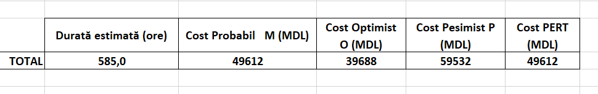
Figura 2.1 – Totalul estimat pentru toate sarcinile

CONCLUZII
În urma realizării lucrării individuale s-a demonstrat importanța aplicării unui management riguros și structurat în cadrul proiectelor IT, în special în contextul dezvoltării unei aplicații complexe pentru verificarea gradului de similitudine a textelor. Lucrarea a demonstrat faptul că succesul unui proiect software nu depinde exclusiv de implementarea tehnică, ci de modul în care sunt planificate, organizate și coordonate activitățile, resursele și costurile pe întreg ciclul de viață al proiectului.
Prin utilizarea structurii de decompoziție a lucrărilor (WBS), proiectul a fost fragmentat în etape și sarcini clar definite, ceea ce a permis o înțelegere detaliată a volumului de muncă și a livrabilelor necesare. Această structurare a constituit baza pentru toate etapele ulterioare de planificare, facilitând alocarea corectă a resurselor și estimarea realistă a duratelor și costurilor. Transpunerea activităților în diagrame Gantt a oferit o perspectivă clară asupra desfășurării proiectului în timp, evidențiind dependențele dintre sarcini și permițând monitorizarea progresului într-un mod vizual și eficient.
De asemenea, dezvoltarea matricei de responsabilitate RAM (RACI) a contribuit semnificativ la clarificarea rolurilor și responsabilităților membrilor echipei. Aceasta a redus riscul apariției ambiguităților și a suprapunerilor de sarcini, asigurând o colaborare eficientă între rolurile de management, arhitectură, dezvoltare, testare și design UI/UX. Distribuirea clară a responsabilităților a susținut o comunicare coerentă și un control mai bun asupra calității activităților desfășurate.
Estimarea costurilor utilizând metoda PERT a permis o abordare realistă a planificării financiare, luând în considerare incertitudinile inerente proiectelor IT. Analiza scenariilor optimist, probabil și pesimist a oferit o imagine completă asupra bugetului necesar și a riscurilor financiare asociate, contribuind la fundamentarea deciziilor manageriale și la prevenirea depășirii costurilor planificate.

BIBILOGRAFIE
- Project Management Institute. A Guide to the Project Management Body of Knowledge (PMBOK Guide), 6th Edition, 2017.
- MindTools. „Work Breakdown Structure (WBS) – A Key Project Management Tool”. Disponibil la: https://www.mindtools.com
- Trello – Documentație oficială: „Using Boards, Lists and Cards”. Disponibil la: https://trello.com/guide

ANEXA A
 | Durată estimată (ore) | Durată estimată (zile) | Data început | Data sfârșit
1.1 Analiza domeniului și identificarea nevoilor utilizatorilor | 14 | 4 | 01.01.2026 | 04.01.2026
1.1.1 Identificarea tipurilor de utilizatori | 3,5 | 1 | 01.01.2026 | 01.01.2026
1.1.2 Colectarea cerințelor | 10,5 | 3 | 02.01.2026 | 04.01.2026
1.2 Identificarea părților interesate | 14 | 4 | 05.01.2026 | 08.01.2026
1.2.1 Definirea rolurilor părților interesate | 3,5 | 1 | 05.01.2026 | 05.01.2026
1.2.2 Determinarea nevoilor specifice fiecărei părți interesate | 10,5 | 3 | 06.01.2026 | 08.01.2026
1.3 Analiza soluțiilor existente | 14 | 4 | 09.01.2026 | 12.01.2026
1.3.1 Cercetarea aplicațiilor de detectare a plagiatului TextGuard/JustDone | 10,5 | 3 | 09.01.2026 | 11.01.2026
1.3.2 Identificarea caracteristicilor și funcționalităților cheie | 3,5 | 1 | 12.01.2026 | 12.01.2026
1.4 Definirea scopului și obiectivelor aplicației | 14 | 4 | 13.01.2026 | 16.01.2026
1.4.1 Stabilirea scopului aplicației | 3,5 | 1 | 13.01.2026 | 13.01.2026
1.4.2 Definirea obiectivelor tehnice | 10,5 | 3 | 14.01.2026 | 16.01.2026
1.5 Stabilirea cerințelor funcționale | 21 | 6 | 17.01.2026 | 22.01.2026
1.5.1 Definirea cerințelor funcționale | 14 | 4 | 17.01.2026 | 20.01.2026
1.5.2 Definirea cerințelor nefuncționale | 7 | 2 | 21.01.2026 | 22.01.2026
1.6 Stabilirea resurselor necesare | 14 | 4 | 23.01.2026 | 26.01.2026
1.6.1 Identificarea resurselor umane | 3,5 | 1 | 23.01.2026 | 23.01.2026
1.6.2 Estimarea costurilor și a infrastructurii necesare | 10,5 | 3 | 24.01.2026 | 26.01.2026
1.7 Elaborarea planului de proiect | 21 | 6 | 27.01.2026 | 01.02.2026
1.7.1 Crearea unui calendar de activități | 10,5 | 3 | 27.01.2026 | 29.01.2026
1.7.2 Definirea unui plan de risc și alocarea resurselor | 10,5 | 3 | 30.01.2026 | 01.02.2026
Tabelul 1.8 – Organizarea timpului pentru etapa ”Analiza și planificarea”

Tabelul 2.1 – Estimarea costurilor pentru etapa ”Analiza și planificarea”
 | Durată estimată (ore) | Responsabil | Cost Probabil M (MDL) | Cost Optimist O (MDL) | Cost Pesimist P (MDL) | Cost PERT (MDL)
1.1.1 Identificarea tipurilor de utilizatori | 3,5 | Manager Proiect | 315 | 252 | 378 | 315
1.1.2 Colectarea cerințelor | 10,5 | Manager Proiect | 945 | 756 | 1 134 | 945
1.2.1 Definirea rolurilor părților interesate | 3,5 | Manager Proiect | 315 | 252 | 378 | 315
1.2.2 Determinarea nevoilor specifice fuecărei părți interesate | 10,5 | Manager Proiect | 945 | 756 | 1 134 | 945
1.3.1 Cercetarea aplicațiilor de detectare a plagiatului TextGuard/JustDone | 10,5 | Manager Proiect | 945 | 756 | 1 134 | 945
1.3.2 Identificarea caracteristicilor și funcționalităților cheie | 3,5 | Manager Proiect | 315 | 252 | 378 | 315
1.4.1 Stabilirea scopului aplicației | 3,5 | Manager Proiect | 315 | 252 | 378 | 315
1.4.2 Definirea obiectivelor tehnice | 10,5 | Manager Proiect | 945 | 756 | 1 134 | 945
1.5.1 Definirea cerințelor funcționale | 14,0 | Manager Proiect | 1 260 | 1 008 | 1 512 | 1 260
1.5.2 Definirea cerințelor nefuncționale | 7,0 | Manager Proiect | 630 | 504 | 756 | 630
1.6.1 Identificarea resurselor umane | 3,5 | Manager Proiect | 315 | 252 | 378 | 315
1.6.2 Estimarea costurilor și a infrastructurii necesare | 10,5 | Manager Proiect | 945 | 756 | 1 134 | 945
1.7.1 Crearea unui calendar de activități | 10,5 | Manager Proiect | 945 | 756 | 1 134 | 945
1.7.2 Definirea unui plan de risc și alocarea resurselor | 10,5 | Manager Proiect | 945 | 756 | 1 134 | 945

ANEXA B
Tabelul 1.9 – Organizarea timpului pentru etapa ”Design și prototipare”
 | Durată estimată (ore) | Durată estimată (zile) | Data început | Data sfârșit
2. Design și prototipare
2.1 Design-ul arhitecturii sistemului | 21 | 6 | 02.02.2026 | 07.02.2026
2.1.1 Definirea arhitecturii aplicației | 14 | 4 | 02.02.2026 | 05.02.2026
2.1.2 Alegerea tehnologiilor și a platformei de dezvoltare | 7 | 2 | 06.02.2026 | 07.02.2026
2.2 Crearea prototipurilor UI/UX | 21 | 6 | 08.02.2026 | 13.02.2026
2.2.1 Crearea mockup-urilor pentru paginile principale | 14 | 4 | 08.02.2026 | 11.02.2026
2.2.2 Validarea prototipurilor cu utilizatorii | 7 | 2 | 12.02.2026 | 13.02.2026
2.3 Definirea arhitecturii bazei de date | 21 | 6 | 14.02.2026 | 19.02.2026
2.3.1 Crearea diagramelor ER | 10,5 | 3 | 14.02.2026 | 16.02.2026
2.3.2 Stabilirea tabelelor și a relațiilor între entități | 10,5 | 3 | 17.02.2026 | 19.02.2026
2.4 Proiectarea algoritmilor de detecție a plagiatului | 21 | 6 | 20.02.2026 | 25.02.2026
2.4.1 Alegerea modelelor NLP pentru compararea semantică | 14 | 4 | 20.02.2026 | 23.02.2026
2.4.2 Crearea unui plan pentru optimizarea algoritmilor | 7 | 2 | 24.02.2026 | 25.02.2026
2.5 Design-ul protocoalelor de securitate | 11 | 3 | 26.02.2026 | 28.02.2026
2.5.1 Stabilirea metodelor de autentificarea | 3,7 | 1 | 26.02.2026 | 26.02.2026
2.5.2 Implementarea criptării datelor și a măsurilor de securitate | 7,3 | 2 | 27.02.2026 | 28.02.2026

Tabelul 2.2 – Estimarea costurilor pentru etapa ”Design și prototipare”
 | Durată estimată (ore) | Responsabil | Cost Probabil M (MDL) | Cost Optimist O (MDL) | Cost Pesimist P (MDL) | Cost PERT (MDL)
2.1.1 Definirea arhitecturii aplicației | 14,0 | Arhitect Software | 2 100 | 1 680 | 2 520 | 2 100
2.1.2 Alegerea tehnologiilor și a platformei de dezvoltare | 7,0 | Arhitect Software | 700 | 560 | 840 | 700
2.2.1 Crearea mockup-urilor pentru paginile principale | 14,0 | UI/UX | 980 | 784 | 1 176 | 980
2.2.2 Validarea prototipurilor cu utilizatorii | 7,0 | UI/UX | 490 | 392 | 588 | 490
2.3.1 Crearea diagramelor ER | 10,5 | Arhitect Software | 1 050 | 840 | 1 260 | 1 050
2.3.2 Stabilirea tabelelor și a relațiilor între entități | 10,5 | Arhitect Software | 1 050 | 840 | 1 260 | 1 050
2.4.1 Alegerea modelelor NLP pentru compararea semantică | 14,0 | Arhitect Software | 1 400 | 1 120 | 1 680 | 1 400
2.4.2 Crearea unui plan pentru optimizarea algoritmilor | 7,0 | Arhitect Software | 700 | 560 | 840 | 700
2.5.1 Stabilirea metodelor de autentificarea | 3,7 | Arhitect Software | 370 | 296 | 444 | 370
2.5.2 Implementarea criptării datelor și a măsurilor de securitate | 7,3 | Arhitect Software | 730 | 584 | 876 | 730

ANEXA C
Tabelul 1.10 – Organizarea timpului pentru etapa ”Modelarea aplicației”
 | Durată estimată (ore) | Durată estimată (zile) | Data început | Data sfârșit
3.1 Crearea unui model ER (Entity-Relationship) pentru baza de date | 21 | 6 | 01.03.2026 | 06.03.2026
3.1.1 Definirea entităților și relațiilor între tabele | 14 | 4 | 01.03.2026 | 04.03.2026
3.1.2 Validarea integrității referențiale a bazei de date | 7 | 2 | 05.03.2026 | 06.03.2026
3.2 Realizarea fluxului de date între componente | 21 | 6 | 07.03.2026 | 12.03.2026
3.2.1 Definirea entităților și relațiilor între tabele | 10,5 | 3 | 07.03.2026 | 09.03.2026
3.2.2 Validarea integrității referențiale a bazei de date | 10,5 | 3 | 10.03.2026 | 12.03.2026
3.3 Crearea diagramelor de activitate și de flux pentru algoritmii de comparare semantică | 21 | 6 | 13.03.2026 | 18.03.2026
3.3.1 Definirea entităților și relațiilor între tabele | 14 | 4 | 13.03.2026 | 16.03.2026
3.3.2 Validarea integrității referențiale a bazei de date | 7 | 2 | 17.03.2026 | 18.03.2026
3.4 Proiectarea arhitecturii sistemului cu microservicii | 21 | 6 | 19.03.2026 | 24.03.2026
3.4.1 Crearea unui design modular cu microservicii pentru backend | 14 | 4 | 19.03.2026 | 22.03.2026
3.4.2 Implementarea unui sistem de baze de date distribuite pentru scalabilitate | 7 | 2 | 23.03.2026 | 24.03.2026

Tabelul 2.3 – Estimarea costurilor pentru etapa ”Modelarea aplicației”
 | Durată estimată (ore) | Responsabil | Cost Probabil M (MDL) | Cost Optimist O (MDL) | Cost Pesimist P (MDL) | Cost PERT (MDL)
3.1.1 Definirea entităților și relațiilor între tabele | 14,0 | Arhitect Software | 1 400 | 1 120 | 1 680 | 1 400
3.1.2 Validarea integrității referențiale a bazei de date | 7,0 | Arhitect Software | 700 | 560 | 840 | 700
3.2.1 Definerea entităților și relațiilor între tabele | 10,5 | Arhitect Software | 1 050 | 840 | 1 260 | 1 050
3.2.2 Validarea integrității referențiale a bazei de date | 10,5 | Arhitect Software | 1 050 | 840 | 1 260 | 1 050
3.3.1 Definirea entităților și relațiilor între tabele | 14,0 | Arhitect Software | 1 400 | 1 120 | 1 680 | 1 400
3.3.2 Validarea integrității referențiale a bazei de date | 7,0 | Arhitect Software | 700 | 560 | 840 | 700
3.4.1 Crearea unui design modular cu microservicii pentru backend | 14,0 | Arhitect Software | 1 400 | 1 120 | 1 680 | 1 400
3.4.2 Implementarea unui sistem de baze de date distribuite pentru scalabilitate | 7,0 | Arhitect Software | 700 | 560 | 840 | 700

ANEXA D
Tabelul 1.11 – Organizarea timpului pentru etapa ”Dezvoltarea aplicației”
 | Durată estimată (ore) | Durată estimată (zile) | Data început | Data sfârșit
4.1 Dezvoltarea modulului de autentificare | 21 | 6 | 25.03.2026 | 30.03.2026
4.1.1 Configurarea securității la nivel de utilizator | 21 | 6 | 25.03.2026 | 30.03.2026
4.2 Implementarea sistemului de upload fișiere | 21 | 6 | 31.03.2026 | 05.04.2026
4.2.1 Crearea funcționalității de încărcare a fișierelor | 14 | 4 | 31.03.2026 | 03.04.2026
4.2.2 Validarea tipurilor de fișiere și a dimensiunilor | 7 | 2 | 04.04.2026 | 05.04.2026
4.3 Implementarea algoritmilor de comparare semantică a textelor | 28 | 7 | 06.04.2026 | 12.04.2026
4.3.1 Integrarea tehnologiilor NLP | 12 | 3 | 06.04.2026 | 08.04.2026
4.3.2 Implementarea algoritmilor de comparare semantică | 16 | 4 | 09.04.2026 | 12.04.2026
4.4 Implementarea generării rapoartelor de plagiat | 21 | 6 | 13.04.2026 | 18.04.2026
4.4.1 Crearea unui raport vizual | 14 | 4 | 13.04.2026 | 16.04.2026
4.4.2 Generarea raportului în formate PDF | 7 | 2 | 17.04.2026 | 18.04.2026
4.5 Integrarea unui motor semantic avansat | 28 | 7 | 19.04.2026 | 25.04.2026
4.5.1 Integrarea unui motor NLP pentru detectarea parafrazării | 16 | 4 | 19.04.2026 | 22.04.2026
4.5.2 Testarea și optimizarea performanței motorului semantic | 12 | 3 | 23.04.2026 | 25.04.2026

Tabelul 2.4 – Estimarea costurilor pentru etapa ”Dezvoltarea aplicației”
 | Durată estimată (ore) | Responsabil | Cost Probabil M (MDL) | Cost Optimist O (MDL) | Cost Pesimist P (MDL) | Cost PERT (MDL)
4.1.1 Configurarea securității la nivel de utilizator | 21,0 | Dezvoltator | 1 680 | 1 344 | 2 016 | 1 680
4.2.1 Crearea funcționalității de încărcare a fișierelor | 14,0 | Dezvoltator | 1 120 | 896 | 1 344 | 1 120
4.2.2 Validarea tipurilor de fișiere și a dimensiunilor | 7,0 | Dezvoltator | 560 | 448 | 672 | 560
4.3.1 Integrarea tehnologiilor NLP | 12,0 | Dezvoltator | 960 | 768 | 1 152 | 960
4.3.2 Implementarea algoritmilor de comparare semantică | 16,0 | Dezvoltator | 1 280 | 1 024 | 1 536 | 1 280
4.4.1 Crearea unui raport vizual | 14,0 | Dezvoltator | 1 120 | 896 | 1 344 | 1 120
4.4.2 Generarea raportului în formate PDF | 7,0 | Dezvoltator | 560 | 448 | 672 | 560
4.5.1 Integrarea unui motor NLP pentru detectarea parafrazării | 16,0 | Dezvoltator | 1 280 | 1 024 | 1 536 | 1 280
4.5.2 Testarea și optimizarea performanței | 12,0 | Dezvoltator | 960 | 768 | 1 152 | 960

ANEXA E
Tabelul 1.12 – Organizarea timpului pentru etapa ”Testarea și asigurarea calității”
 | Durată estimată (ore) | Durată estimată (zile) | Data început | Data sfârșit
5.1 Testarea funcționalității aplicației | 21 | 6 | 26.04.2026 | 01.05.2026
5.1.1 Testarea activităților educaționale | 10,5 | 3 | 26.04.2026 | 28.04.2026
5.1.2 Testarea autentificării și gestionării conturilor | 10,5 | 3 | 29.04.2026 | 01.05.2026
5.2 Testarea performanței aplicației | 21 | 6 | 02.05.2026 | 07.05.2026
5.2.1 Testarea pe dispozitive mobile vechi | 10,5 | 3 | 02.05.2026 | 04.05.2026
5.2.2 Evaluarea performanței în condiții de utilizare intensă | 10,5 | 3 | 05.05.2026 | 07.05.2026
5.3 Testarea securității | 21 | 6 | 08.05.2026 | 13.05.2026
5.3.1 Verificarea criptării și protecției datelor utilizatorilor | 14 | 4 | 08.05.2026 | 11.05.2026
5.3.2 Testarea funcționalității de backup și restaurare a progresului | 7 | 2 | 12.05.2026 | 13.05.2026

Tabelul 2.5 – Estimarea costurilor pentru etapa ” Testarea și asigurarea calității”
 | Durată estimată (ore) | Responsabil | Cost Probabil M (MDL) | Cost Optimist O (MDL) | Cost Pesimist P (MDL) | Cost PERT (MDL)
5.1.1 Testarea activităților educaționale | 10,5 | Tester | 578 | 462 | 693 | 578
5.1.2 Testarea autentificării și gestionării conturilor | 10,5 | Tester | 578 | 462 | 693 | 578
5.2.1 Testarea pe dispozitive mobile vechi | 10,5 | Tester | 578 | 462 | 693 | 578
5.2.2 Evaluarea performanței în condiții de utilizare intensă | 10,5 | Tester | 578 | 462 | 693 | 578
5.3.1 Verificarea criptării și protecției datelor utilizatorilor | 14,0 | Tester | 770 | 616 | 924 | 770
5.3.2 Testarea funcționalității de backup și restaurare a progresului | 7,0 | Tester | 385 | 308 | 462 | 385

ANEXA F
Tabelul 1.13 – Organizarea timpului pentru etapa ”Lansarea și implementarea”
 | Durată estimată (ore) | Durată estimată (zile) | Data început | Data sfârșit
6.1 Pregătirea mediului de producție | 14 | 4 | 14.05.2026 | 17.05.2026
6.1.1 Configurarea infrastructurii pentru distribuție mobilă și web | 10,5 | 3 | 14.05.2026 | 16.05.2026
6.1.2 Realizarea testelor finale în mediu de producție | 3,5 | 1 | 17.05.2026 | 17.05.2026
6.2 Distribuirea aplicației | 14 | 4 | 18.05.2026 | 21.05.2026
6.2.1 Publicarea aplicației pentru mobile | 7 | 2 | 18.05.2026 | 19.05.2026
6.2.2 Publicarea aplicației pentru desktop | 7 | 2 | 20.05.2026 | 21.05.2026
6.3 Sincronizare și suport post-lansare | 14 | 4 | 22.05.2026 | 25.05.2026
6.3.1 Monitorizarea erorilor și a feedback-ului utilizatorilor | 10,5 | 3 | 22.05.2026 | 24.05.2026
6.3.2 Sincronizarea continuă cu platformele de suport cloud | 3,5 | 1 | 25.05.2026 | 25.05.2026

Tabelul 2.6 – Estimarea costurilor pentru etapa ” Lansarea și implementarea”
 | Durată estimată (ore) | Responsabil | Cost Probabil M (MDL) | Cost Optimist O (MDL) | Cost Pesimist P (MDL) | Cost PERT (MDL)
6.1.1 Configurarea infrastructurii pentru distribuție mobilă și web | 10,5 | Manager Proiect | 945 | 756 | 1 134 | 945
6.1.2 Realizarea testelor finale în mediu de producție | 3,5 | Manager Proiect | 315 | 252 | 378 | 315
6.2.1 Publicarea aplicației pentru mobile | 7,0 | Manager Proiect | 630 | 504 | 756 | 630
6.2.2 Publicarea aplicației pentru desktop | 7,0 | Manager Proiect | 630 | 504 | 756 | 630
6.3.1 Monitorizarea erorilor și a feedback-ului utilizatorilor | 10,5 | Dezvoltator | 840 | 672 | 1 008 | 840
6.3.2 Sincronizarea continuă cu platformele de suport cloud | 3,5 | Dezvoltator | 280 | 224 | 336 | 280

ANEXA G
Tabelul 1.14 – Organizarea timpului pentru etapa ”Documentarea”
 | Durată estimată (ore) | Durată estimată (zile) | Data început | Data sfârșit
7.1 Documentarea specificațiilor tehnice și arhitecturii | 21 | 6 | 26.05.2026 | 31.05.2026
7.1.1 Scrierea documentației pentru arhitectura aplicației | 14 | 4 | 26.05.2026 | 29.05.2026
7.1.2 Detalierea tehnologiilor și tool-urilor utilizate | 7 | 2 | 30.05.2026 | 31.05.2026
7.2 Crearea ghidului de utilizare pentru administratori și utilizatori finali | 14 | 4 | 01.06.2026 | 04.06.2026
7.2.1 Crearea unui ghid detaliat pentru administratori | 10,5 | 3 | 01.06.2026 | 03.06.2026
7.2.2 Scrierea unui ghid simplificat pentru utilizatori finali | 3,5 | 1 | 04.06.2026 | 04.06.2026
7.3 Documentarea procesului de testare și a rezultatelor | 21 | 6 | 05.06.2026 | 10.06.2026
7.3.1 Crearea unui raport detaliat al testelor efectuate | 14 | 4 | 05.06.2026 | 08.06.2026
7.3.2 Furnizarea unui raport cu erorile și soluțiile aplicate | 7 | 2 | 09.06.2026 | 10.06.2026
7.4 Întocmirea documentației de suport post-lansare | 14 | 4 | 11.06.2026 | 14.06.2026
7.4.1 Crearea unui ghid de suport pentru utilizatori | 7 | 2 | 11.06.2026 | 12.06.2026
7.4.2 Scrierea unui raport de întreținere și actualizări ale aplicației | 7 | 2 | 13.06.2026 | 14.06.2026

Tabelul 2.7 – Estimarea costurilor pentru etapa ” Documentarea”
 | Durată estimată (ore) | Responsabil | Cost Probabil M (MDL) | Cost Optimist O (MDL) | Cost Pesimist P (MDL) | Cost PERT (MDL)
7.1.1 Scrierea documentației pentru arhitectura aplicației | 14,0 | Arhitect Software | 1 400 | 1 120 | 1 680 | 1 400
7.1.2 Detalierea tehnologiilor și tool-urilor utilizate | 7,0 | Arhitect Software | 700 | 560 | 840 | 700
7.2.1 Crearea unui ghid detaliat pentru administratori | 10,5 | Dezvoltator | 840 | 672 | 1 008 | 840
7.2.2 Scrierea unui ghid simplificat pentru utilizatori finali | 3,5 | Dezvoltator | 280 | 224 | 336 | 280
7.3.1 Crearea unui raport detaliat al testelor efectuate | 14,0 | Tester | 770 | 616 | 924 | 770
7.3.2 Furnizarea unui raport cu erorile și soluțiile aplicate | 7,0 | Tester | 385 | 308 | 462 | 385
7.4.1 Crearea unui ghid de suport pentru utilizatori | 7,0 | Manager Proiect | 630 | 504 | 756 | 630
7.4.2 Scrierea unui raport de întreținere și actualizări ale aplicației | 7,0 | Manager Proiect | 630 | 504 | 756 | 630

